聖書のおはなし
2024.3.31
『復活』

聖書箇所 マタイによる福音書 27章62節～28章15節
主 題 主の復活を喜び、礼拝する。
暗唱聖句 「あなたの口でイエスを主と告白し、あなたの心で神はイエスを死者の中からよみがえらせたと信じるなら、あなたは救われる」、(ローマ10：9)
目 標 イエスが死からよみがえられたことを信じる。

教会学校のみなさん、おはようございます。

先週はイエス様の十字架の出来事をお話ししました。私たちの罪を赦すために、苦しみを受けで死んでくださったのでしたね。イエス様の体は、岩をくり抜いて造られたお墓に葬られました。入り口は大きな石で塞がれました。一方弟子たちは、どうしていいのかわからず家の中に閉じこもっていました。

１ 墓を見張る(27・62～66)
イエス様が十字架で亡くなった次の日、ユダヤ人のリーダーたちがローマの役人ピラトのところに行って、言いました。「実は、イエスが生きていた頃、『わたしは三日後によみがえる』と言っていたのを思い出したのです」「弟子たちがイエスの体を墓から盗み出して、『よみがえった』と言うかもしれません」「誰も墓に入れないように、見張りを置いてください」
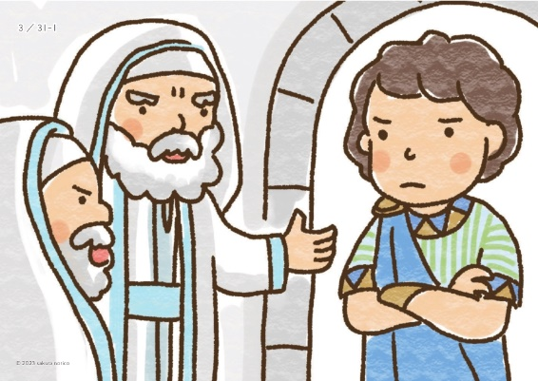

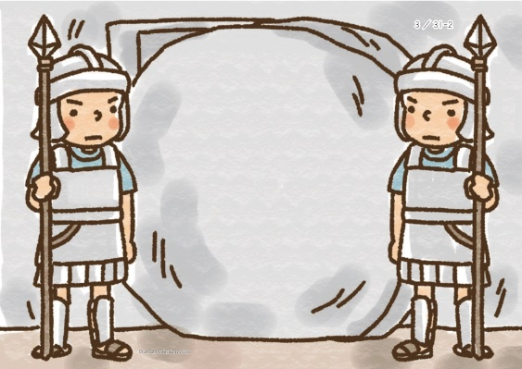

こうしてイエス様のお墓の前にはローマの兵隊たちが立って、誰も近づけないように見張りをしました。
２ 御使いの知らせ(28・1～7)
イエス様が葬られて三日目の朝早く、イエス様を信じる女の人たちがお墓に向かいました。「イエス様の体によい香りの油を塗りたいけれど、お墓の中に入れるかしら」「私たちで入り口の石を動かせるかしらね」。そんな話をしながらお墓に来たその時、グラグラッと大きな地震が起こりました。まぶしく輝く御使いが天から下りてきて、墓を塞いでいた大きな石をゴロッと横に転がすとその上に座ったのです。見張りをしていた兵隊たちは、ぶるぶる震えて動くこともできません。

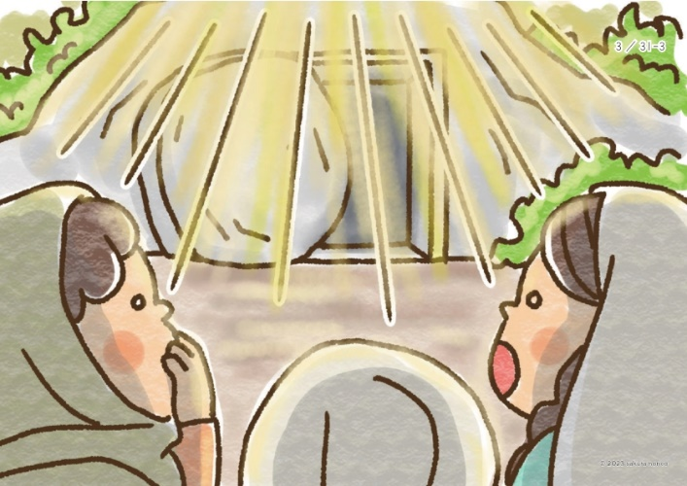

驚いて立ちすくんでいる女の人たちに、御使いが言いました。「恐れることはありません。イエス様を探しているのですね。ここにはおられません。前からおっしゃっていたように、よみがえられたのです。お墓の中を見てごらんなさい」。女の人たちがお墓の中に入ってみると、中は空っぽでした。「さあ、弟子たちにイエス様がよみがえったことを伝えに行きなさい」と御使いは言いました。

３ よみがえられたイエス様(28・8～15)
女の人たちはまだ恐ろしさを感じていましたが、喜んで走りだしました。「早くみんなに知らせてあげましょう」。すると、誰かから「おはよう」と声をかけられました。目を上げて見ると、なんとそれは大好きなイエス様でした。「イエス様！」女の人たちは、イエス様の足を抱いて礼拝しました。
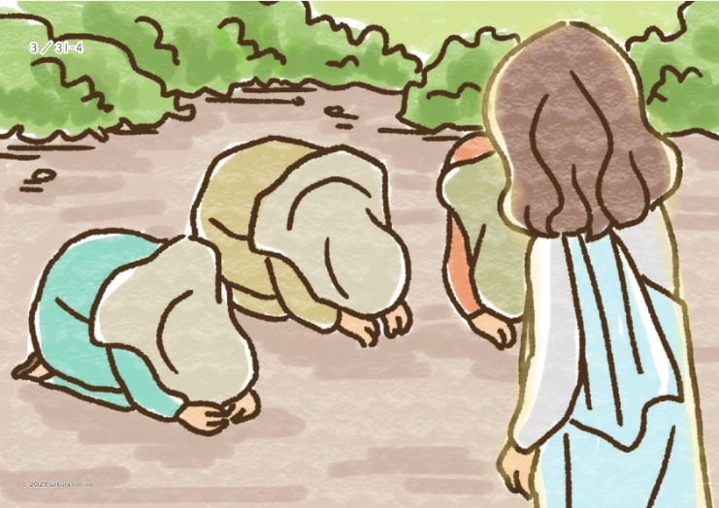

その頃、墓を見張っていた兵隊たちは、ユダヤ人のリーダーたちのところに行って墓での出来事を伝えました。リーダーたちは慌てて、「弟子たちがイエスの体を盗んでいったと言いふらしなさい」とうそを広めさせました。
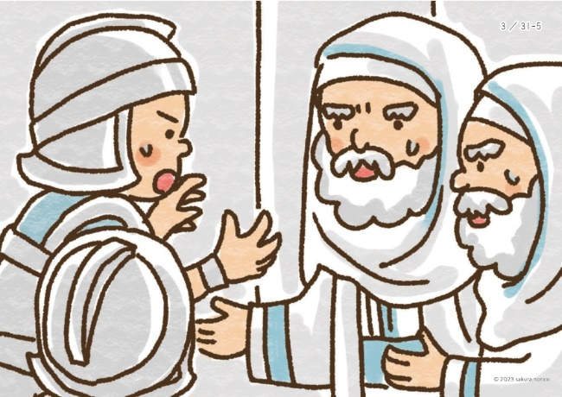

イエス様はお約束どおり、よみがえりました。そして、今も生きていて、私たちのお祈りを聞いていてくださいます。なんてうれしいことでしょう。

いっしょに考えましょう💡
①厳重に見張られたお墓でどんなことが起こりましたか。(御使いが石を転がして墓を開けた)
②お墓の中が空だったことを弟子たちに知らせに走った女の人たちに声をかけたのは、どなたでしたか。(よみがえられたイエス)女の人たちはどうしましたか。(喜んでイエスを礼拝した)
③イエス様は私たちの罪を背負って十字架にかかりましたが、それで終わりではありませんでした。よみがえられたのです。イエス様が自分の罪のために死んでよみがえってくださったことを信じる人は、救われて天国に行くことができます。そのことを信じますか。
④今日はイエス様のよみがえりをお祝いするイースターです。今も生きていらっしゃるイエス様を心からほめたたえましょう。

今週の祈り
「神様。イエス様がよみがえられたことを信じます。イエス様のお名前によってお祈りします。
アーメン」

